

**Obtenção de filme sensor colorimétrico com flavonoide rutina para determinação de cromo (VI) em água**

**Alexandre C. Araújo (PG),*1, Amanda L. P. Murta (IC), Lohayne L. B. S. Nascimento (PQ), Gabriel M. D. Ferreira1 (PQ), Aparecida B. Mageste (PQ)1\***

[alexandre.custodio@aluno.ufop.edu.br](mailto:alexandre.custodio@aluno.ufop.edu.br); aparecida.mageste@ufop.edu.br

**¹Universidade Federal de Ouro Preto**

**RESUMO**

A crescente contaminação de ambientes aquosos por metais demanda o desenvolvimento de métodos rápidos e eficientes para sua detecção. Este trabalho avaliou filmes poliméricos compostos por PVA, PEI e rutina como quimiosensores colorimétricos para detecção seletiva de íons metálicos. Filmes com diferentes massas molares de PEI foram preparados e caracterizados quanto à homogeneidade e estabilidade, destacando-se o filme com PEI 75.000 g/mol pela melhor uniformidade. A seletividade foi testada para difetentes íons em diversas faixas de pH. O filme apresentou alta seletividade para Cr6+ em pH 1, atribuída à interação eletrostática entre a matriz protonada e a espécie iônica. Imagens de microscopia eletrônica de varredura confirmaram a qualidade estrutural dos filmes. Os resultados indicam que a combinação de PEI e rutina viabiliza sensores eficientes para monitoramento ambiental.

_________________________________________________________________________________________________________________

*Palavras-chave: Quimiosensor colorimétrico, detecção de íons, filmes poliméricos, química ambiental.*

*_________________________________________________________________________________________________________________*

**Introdução**



O descarte inadequado de elementos potencialmente tóxicos, como o cromo, por efluentes industriais representa uma grave ameaça ao meio ambiente, devido à poluição dos ecossistemas e bioacumulação em organismos aquáticos. A toxicidade do cromo está fortemente associada à sua forma de oxidação, sendo o Cr6+ altamente tóxico e cancerígeno (1). Métodos tradicionais de identificação e quantificação desse metal, como espectrometria de absorção atômica, ICP-MS e HPLC, embora precisos, exigem equipamentos sofisticados e alto custo operacional. Nesse cenário, os filmes poliméricos surgem como alternativas promissoras para o desenvolvimento de sensores simples e acessíveis. Esses materiais apresentam propriedades atrativas como espessura fina, homogeneidade, flexibilidade e baixo custo de produção, além de permitirem análises in situ (2). A incorporação de moléculas naturais, como o flavonoide rutina aos filmes, permite a detecção colorimétrica de íons metálicos devido à sua capacidade de complexação, aliando atividade antioxidante e seletividade. A combinação de poli(álcool vinílico) (PVA), um polímero biodegradável, com polietilenimina (PEI), um agente complexante, permite a obtenção de filmes sensíveis e ambientalmente amigáveis para aplicações em monitoramento de contaminantes.

**Experimental**

*Preparo dos filmes poliméricos*

Os filmes poliméricos foram obtidos a partir da dissolução de PVA a 5,7% (m/m) em água, sob agitação por 30 minutos a 90 °C. Simultaneamente, preparou-se uma solução contendo PEI a 3,27% (m/m) e glicerol como plastificante. As soluções foram então misturadas e mantidas sob agitação por mais 30 minutos a 90 °C. Em seguida, a rutina foi incorporada à matriz polimérica e a solução resultante foi mantida sob agitação a 125 rpm, durante 4 horas e 40 °C. A mistura final foi vertida em placas de Petri para secagem. Os filmes foram obtidos após a secagem em câmara climática controlada a 40 °C, 40% de umidade relativa, por 24 horas.

*Avaliação do efeito da massa molar do PEI na homogeneidade dos filmes*

Os filmes poliméricos foram preparados conforme metodologia descrita anteriormente, variando-se a massa molar do PEI (2000, 25000 e 75000 g/mol) com o objetivo de avaliar o impacto dessa variável na estabilidade e homogeneidade dos filmes.

*Avaliação da resposta colorimétrica dos filmes frente à presença de metais/metaloides*

Os filmes poliméricos foram submetidos a testes de seletividade em soluções aquosas contendo 10 ppm dos íons Cr6+, Fe²⁺, Cu²⁺, Zn²⁺, Pb²⁺, Co²⁺, Mn²⁺, Ni²⁺, As³⁺ e As⁵⁺. As soluções foram preparadas em diferentes valores de pH (1, 3, 5, 7, 9 e 11), e os filmes permaneceram em contato com essas soluções por até 4 horas. A influência do tempo de contato foi avaliada em intervalos de 1, 2, 3 e 4 horas. Após cada intervalo, os filmes foram cuidadosamente retirados, lavados com água deionizada, secos com papel toalha e fotografados para posterior análise visual e comparação de respostas de acordo com os parâmetros de cor do sistema CIELab.



**Resultados e Discussão**

A Figura 1 apresenta os filmes obtidos com diferentes massas molares de PEI 2.000 (a e b), 25.00 (c e d) e 75.000 (e e f), juntamente com suas micrografias .

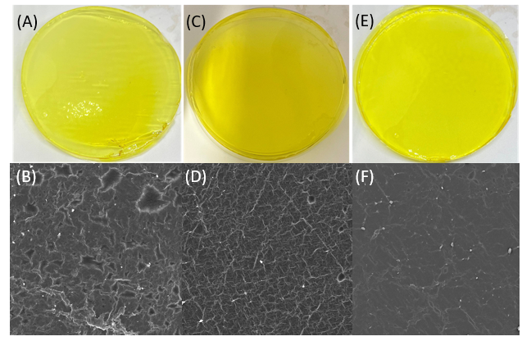**Figura 1.** Imagens visuais e MEV para diferentes massas molares de PEI: 2.000 (a e b), 25.000 (c e d) e 75.000 (e e f) g/mol.

Observa-se que o filme preparado com PEI de maior massa molar (75.000 g/mol) apresenta maior homogeneidade estrutural. Esse compotamento é atribuído ao maior comprimento das cadeias poliméricas, que favorece interações intermoleculares mais eficazes, aumenta a viscosidade da solução e reduz defeitos durante a secagem, resultando em uma matriz mais estável e uniforme. As micrografias obtidas por MEV corroboram essa observação, evidenciando uma superfície mais contínua e uniforme para o filme com PEI de alta massa molar.

Em relação à seletividade, a Figura 2 apresenta um recorte dos filmes após 4 horas de contato com soluções contendo 10 ppm dos diferentes íons, em valores distintos de pH.

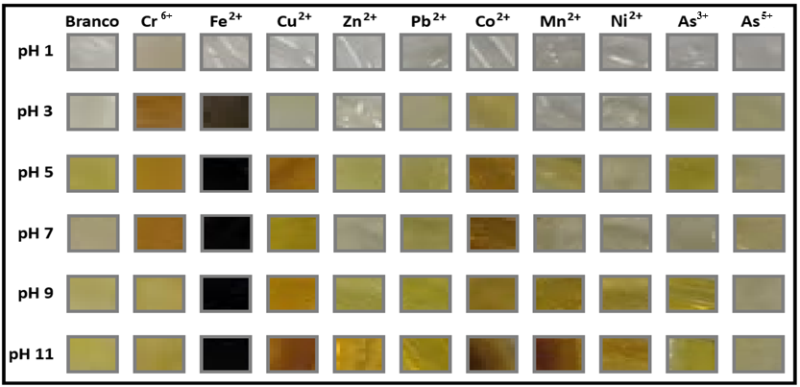

**Figura 2.** Aspecto visual dos filmes contendo PEI 75.000 g/mol após 4 horas de contato com as soluções contendo 10 ppm dos diferentes íons em pHs distintos.

O filme polimérico contendo PEI 75.000 g/mol, apresentou alta seletividade para Cr6+ em pH 1, destacando-se dos demais íons avaliados.

Esse comportamento pode ser atribuído à protonação dos grupos funcionais do filme em meio ácido favorecendo interações eletrostáticas com o Cr6+.

A Figura 3 apresenta a variação do parâmetro de cor b* dos filmes contendo PEI massa molar 75.000 g/mol em função da concentração de Cr6+ em ppm.

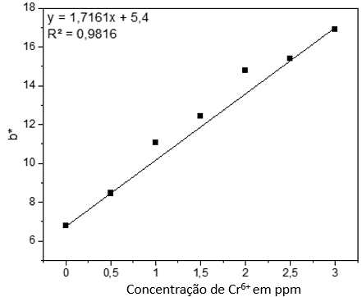

**Figura 3.** Paramêtro de cor b* dos filmes e função da concentração de Cr6+.

Observa-se uma resposta linear do parâmetro b* à variação da concentração de Cr6+, indicando que a intensidade da cor desenvolvida pelos filmes é proporcional à quantidade do analito.

Esses resultados evidenciam a viabilidade dos filmes como sensores para um método analítico simples, econômico e sustentável, cujo processo de validação analítica, abrangendo parâmetros como linearidade, precisão, exatidão, limites de detecção e quantificação estão em andamento para confirmar sua aplicação no monitoramento ambiental.

**Conclusões**

O presente estudo demonstrou o potencial de filmes poliméricos à base de PVA, PEI e rutina como quimiosensor colorimétrico seletivo para a detecção de Cr6+ em pH 1,0. A resposta de cor do filme, expressa pelo parâmetro b*, apresentou linearidade com a concentração do analito. A massa molar do PEI influenciou significativa a homogeneidade e estavilidade dos filmes, destacando-se a formulação com PEI de 75.000 g/mol, que apresentou as melhores características morfológicas e desempenho sensorial. Esses resultados indicam que a combinação estratégica de polímeros e compostos fenólicos possibilita o desenvolvimento de sensores visuais sensíveis e seletivos, com potencial aplicação em monitoramento ambiental de contaminantes.

**Agradecimentos**

SBQ, UFOP, CAPES, CNPq, FAPEMIG.

**Referências**

1. [Serbülent Türk](https://onlinelibrary-wiley-com.ez28.periodicos.capes.gov.br/authored-by/T%C3%BCrk/Serb%C3%BClent), et al. J. A. Poly. Scie. 2022 DOI: 10.1002/app.52884.

2. Nascimento et al. Colloids Surf. A: Physicochem. Eng. Asp. 2023. DOI: 10.1016/j.colsurfa.2023.132574.